**Schritt für Schritt Anleitung Chantal Grundbacher**

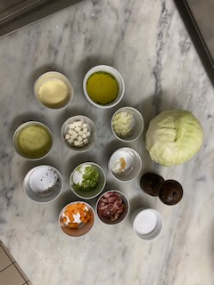**Kohlköpfchen**

Rezept für 4 Personen

X Weisskohl

15g Speck

10g Zwiebeln

2g Knoblauch

5g Lauch

10g Knollensellerie

10g Karotten

X Kümmel

100g Bouillon (1)

X Salz

X Pfeffer

5g Kartoffelflocken

100g Bouillon (2)

**Vorbereitungen:**

* Speck (ohne Knorpel) in 5 mm dicke Streifen schneiden
* Zwiebeln fein hacken
* Knoblauch durch die Knoblauchpresse drücken
* Lauch längs halbieren, gründlich waschen und feinblättrig schneiden (5 mm)
* Knollensellerie und Karotten in 5 mm grosse Würfel schneiden
* Kümmel hacken

**Zubereitungen:**

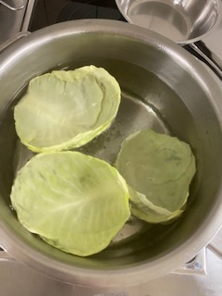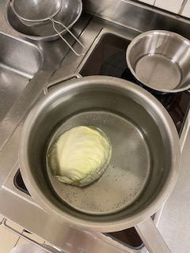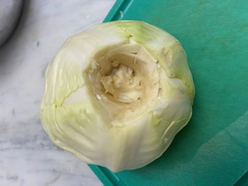

|  |  |  |  |  |
| --- | --- | --- | --- | --- |
| 🖋 Weisskohl waschen und den Strunk entfernen |  | 🖋 Salzwasser aufkochen und den Weisskohl beigeben |  | 🖋 Solange sieden bis sich die Äussersten beiden Blätter ablösen,  Denn ganzen Kohl entfernen und im Eiswasser abkühlen,  Die abgelösten Blätter noch zwei Minuten sieden und im Eiswasser abkühlen |

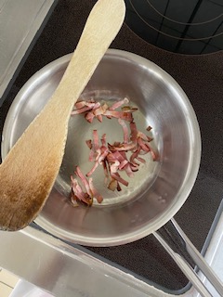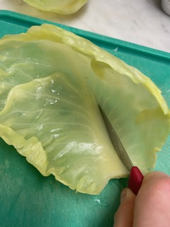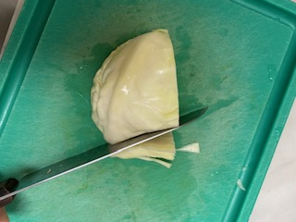

|  |  |  |  |  |
| --- | --- | --- | --- | --- |
| 🖋80g des noch ganzen Kohlkopfes in feine Streifen schneiden |  | 🖋 Bei den beiden Kohlblättern die dicken Blattrippen entfernen (somit wird das Kohlblatt halbiert) |  | 🖋 Speckstreifen im eigenen Fett knusprig sautieren |

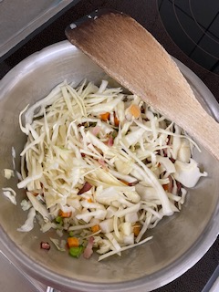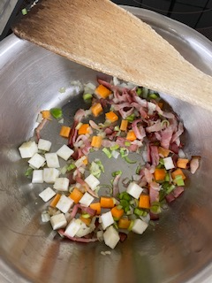

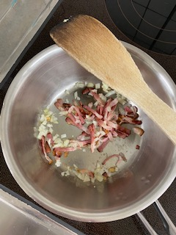

|  |  |  |  |  |
| --- | --- | --- | --- | --- |
| 🖋 Zwiebeln und Knoblauch beigeben und dünsten |  | 🖋 Lauch, Knollensellerie- und Karottenwürfel beigeben und mitdünsten |  | 🖋 Kohlstreifen und gehackten Kümmel beigeben und mitdünsten |

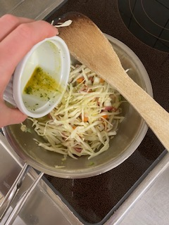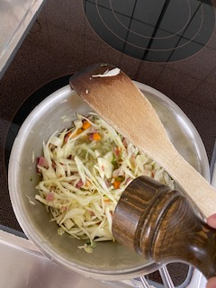 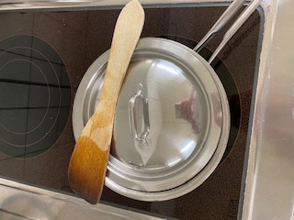

|  |  |  |  |  |
| --- | --- | --- | --- | --- |
| 🖋 Mit Bouillon (1) ablöschen |  | 🖋 Mit Salz und Pfeffer würzen |  | 🖋 Zugedeckt ca. 15 Minuten dünsten, allfällig vorhandene Restflüssigkeit einkochen |

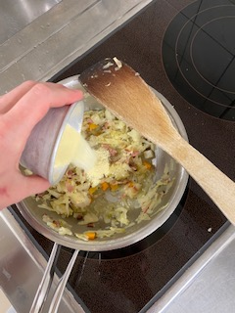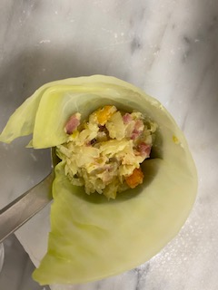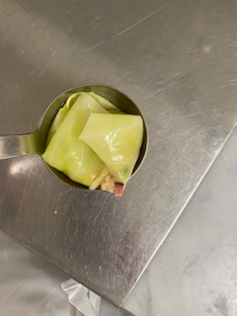

|  |  |  |  |  |
| --- | --- | --- | --- | --- |
| 🖋 Die Kartoffelflocken beigeben und die Füllung damit binden |  | 🖋 Eine Suppenkelle mit einem blanchierten Kohlblatt überlappend auslegen,  Füllung beigeben |  | 🖋 Mit den überlappenden Blättern zudecken und gut anpressen |

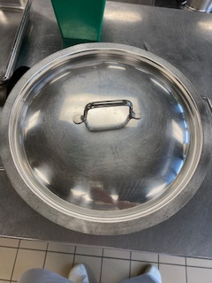

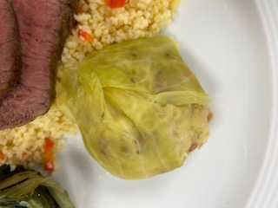

|  |  |  |
| --- | --- | --- |
| 🖋 Fertige Kohlköpfchen in ein Rondeau legen, mit Bouillon (2) begiessen und zugedeckt im Ofen bei 160°C schmoren |  | 🖋 Ä GUETE! |